Draga djeco,
evo zgodnih crtića povezanih s blagdanom koji nam dolazi- USKRS
1. Uskrs u zemlji zečeva – crtani film
https://www.youtube.com/watch?v=FRyG6mShWfA&t=1333s
2. PEPA PIG – EASTER TIME
https://www.youtube.com/watch?v=3HGXqGRaDW0

EVO I PLESA: CHICKEN DANCE - https://www.youtube.com/watch?v=npp1z32idrc&t=79s

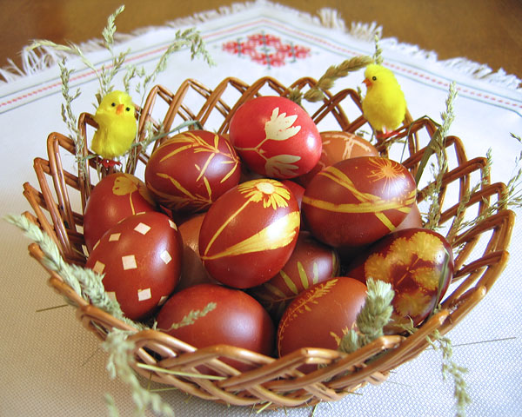
Ako vas zanima kako su naše bake bojale jaja za Uskrs pogledajte video

https://www.youtube.com/watch?v=4CQhNQ-j3Cg&list=RDCMUCPuyoMfT2voCfAdSKXBAVTw&start_radio=1&t=295

EVO IDEJA KAKO NAPRAVITI USKRŠNJU ČESTITKU
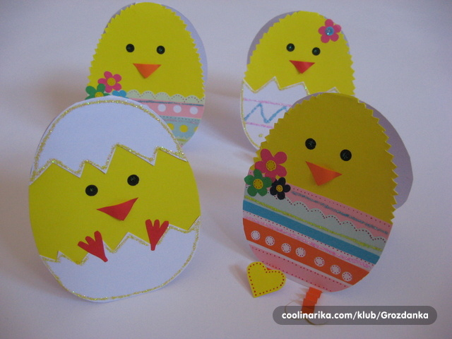
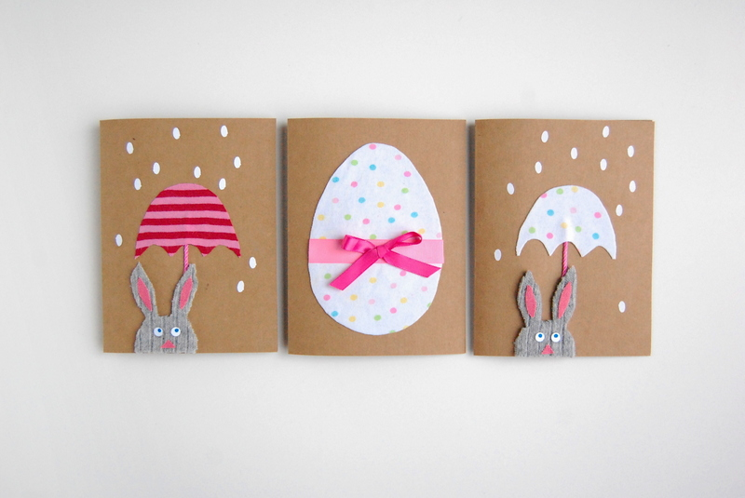

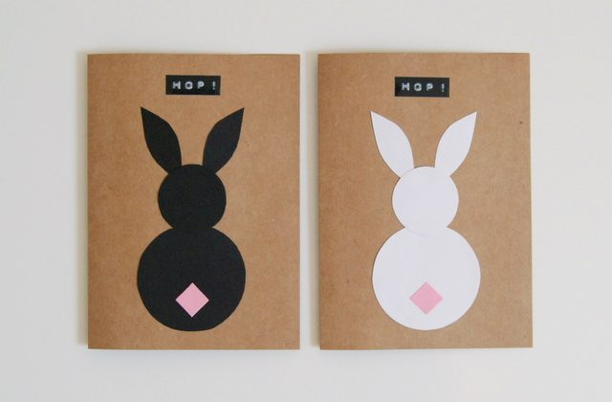
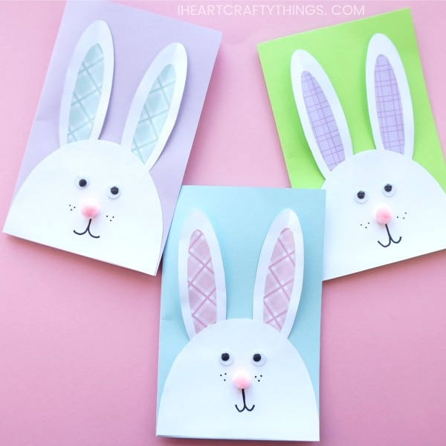
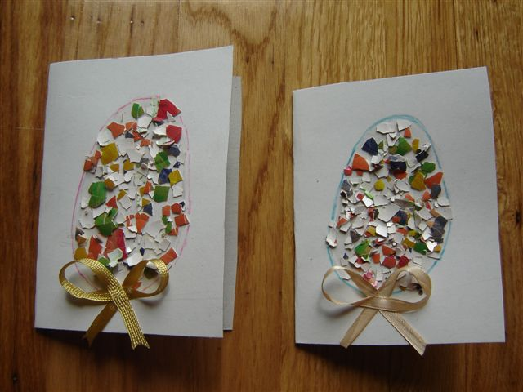
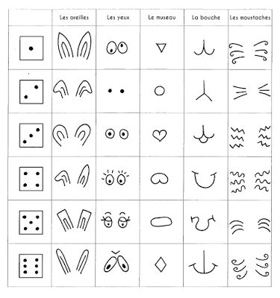
IGRE CRTANJA S KOCKICOM :)

